**НПУ ім. М.П.Драгоманова**

Факультет інформатики

*Кафедра програмної інженерії*

ЛАБОРАТОРНА РОБОТА №7

з курсу

*«Бази даних»*

на тему: КОМПОНЕНТИ СТРУКТУРИ БЕЗПЕКИ БД

Виконав: Трембіцький Н.В.

Група:21 ІПЗ

Перевірив: доц. Єфименко В. В.

Київ, 2018

**1.**

**Створення імені входу SQL Server з використанням перевірки автентичності SQL Server.**

У середовищі SQL Server Management Studio відкрийте оглядач об'єктів і розкрийте папку примірника сервера, в якому необхідно створити ім'я входу.

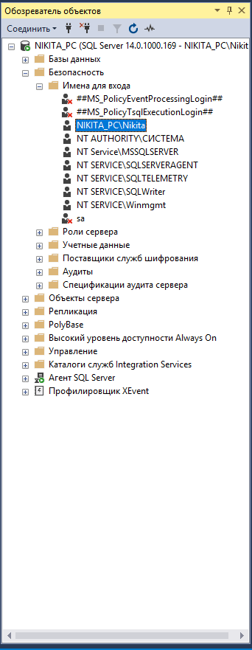

**2.**

**Оберіть правою кнопкою миші папку Security рівня серверу, контекстне меню і виберіть пункт New, а потім Login.**

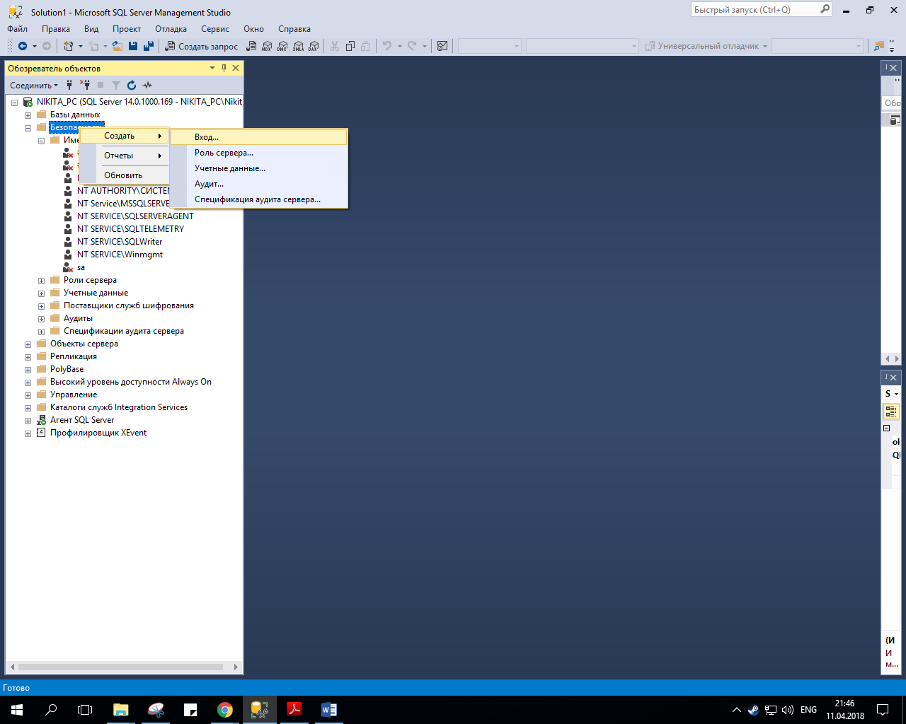

**3.**

**На сторінці General введіть ім'я користувача Windows hnf в поле Login name.**

**Виберіть параметр SQL Server Authentication Перевірка справжності SQL Server.**

**Введіть пароль для імені входу 12345. Підтвердіть пароль.**

**Вімкніть перемикачі Enforce password policy (Требовать использование политики паролей), Enforce password expiration (включити старіння пароля), User must change password at hext login (Можливо змінити пароль при наступній реєстрації). Натисніть кнопку ОК.**

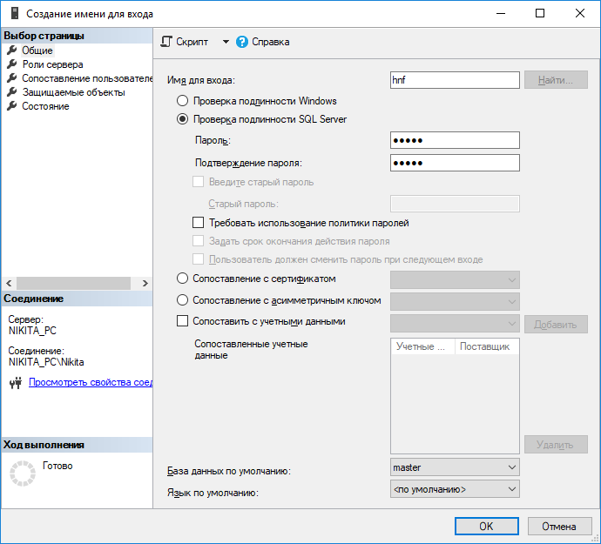

**4.Перегляд імен входу. Оберіть Security, Logins. Ім’я входу hnf з’явиться у списку.**

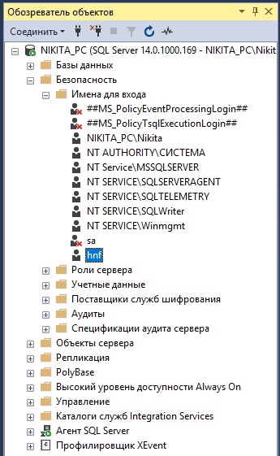

**5.**

**Створення імені входу SQL Server з використанням перевірки автентичності SQL Server з використанням Transact-SQL.**

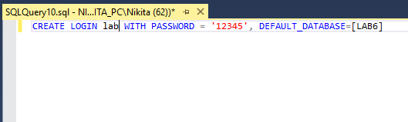

**6.**

**Виконайте оператор Transact-SQL (створення мандату з ім'ям halimon, Администратор – ім'я облікового запису для використання при підключенні за межами сервера).**

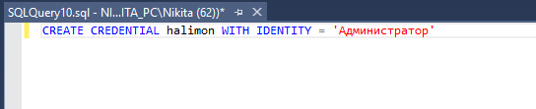

**7.** **Перегляд метаданих (системної інформації) про облікові дані credentials візуальними засобами. Перегляньте об’єкт Security, Credentials.**

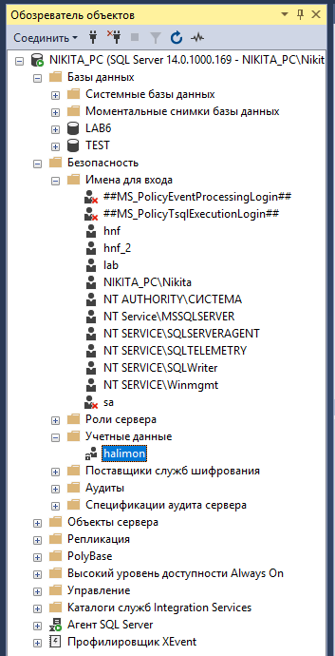

**8.** **Перегляд системної інформації про облікові дані на мові Transact-SQL.**

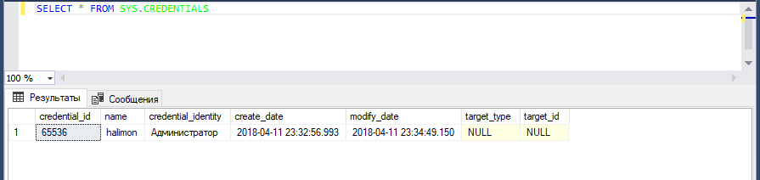

**9.** **Створення імені входу hnf_4, зіставленого з обліковими даними мандату:**

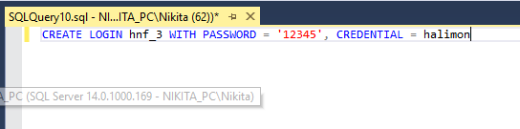

**10.** **Перегляд метаданих про учасників на рівні екземпляру серверу за допомогою системного подання на мові Transact-SQL.**

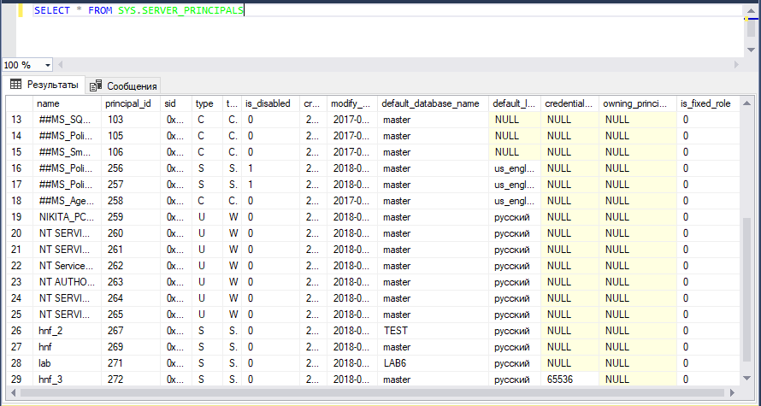

**11.** **Перегляд імені поточного користувача без вказівки його ідентифікатора:**

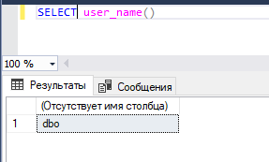

**12.** **Перегляд поточного облікового запису:**

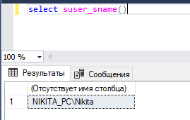

**13.** **Зіставлення імен входу з користувачами бази даних.**

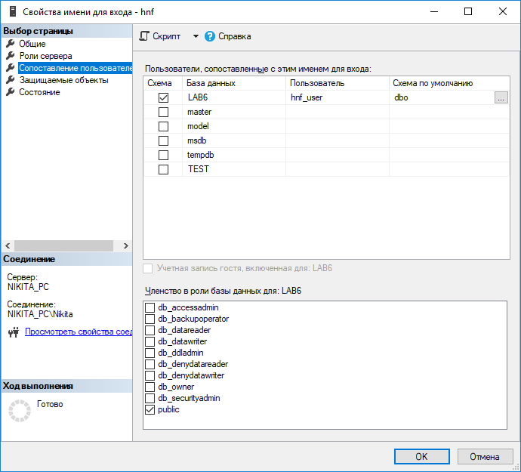

**14.** **Створення користувача бази даних в середовищі SQL Server Management Studio.**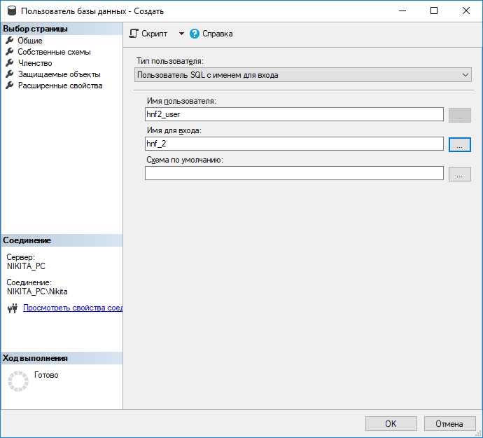

**15.** **Створення користувача бази даних за допомогою інструкцій Transact-SQL.**

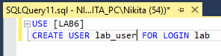

**16.** **Перегляд встановлених ролей сервера.**

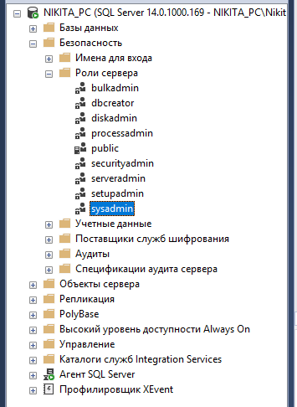

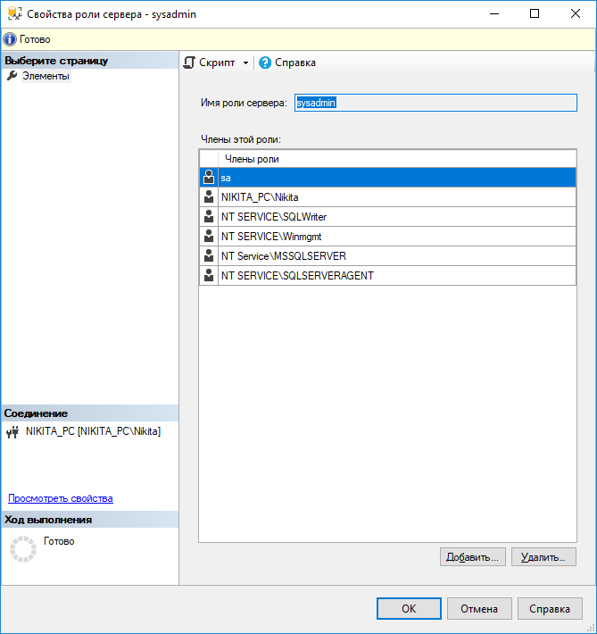

**17. Перегляд фіксованих ролей бази даних.**

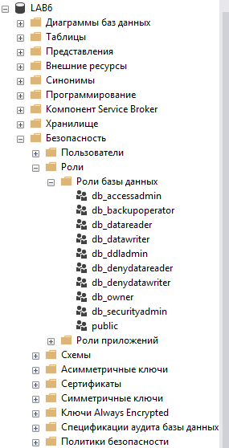

**18.** **Встановлення ролей бази даних (заборона виконання оператору SELECT).**

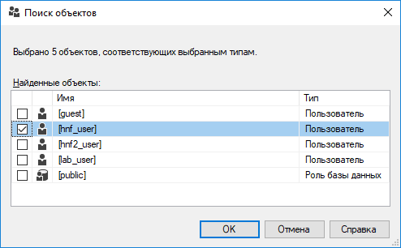

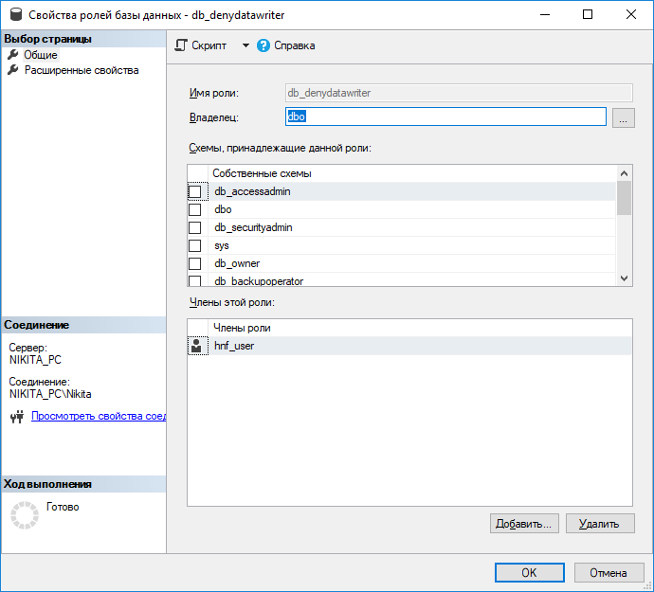

**19.** **Встановлення дозволу на виконання команд.**

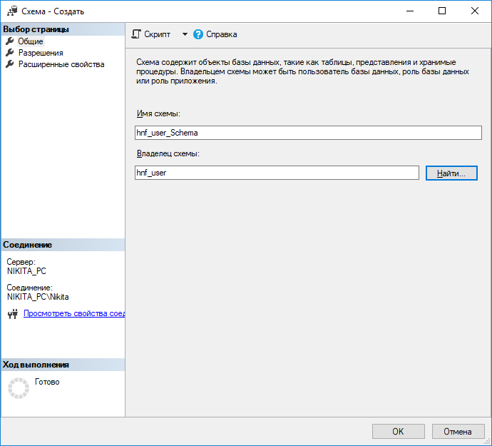

**20.** **Встановлення дозволу на виконання команд.**

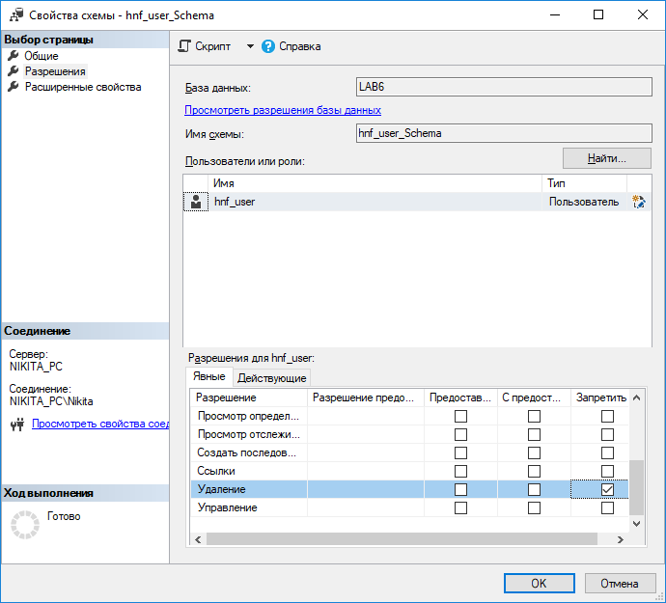

**21.** **Встановлення дозволу на виконання команд для конкретної таблиці з використанням Transact-SQL.**

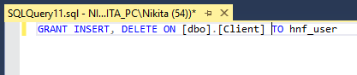

**22. Перегляд дозволів.**

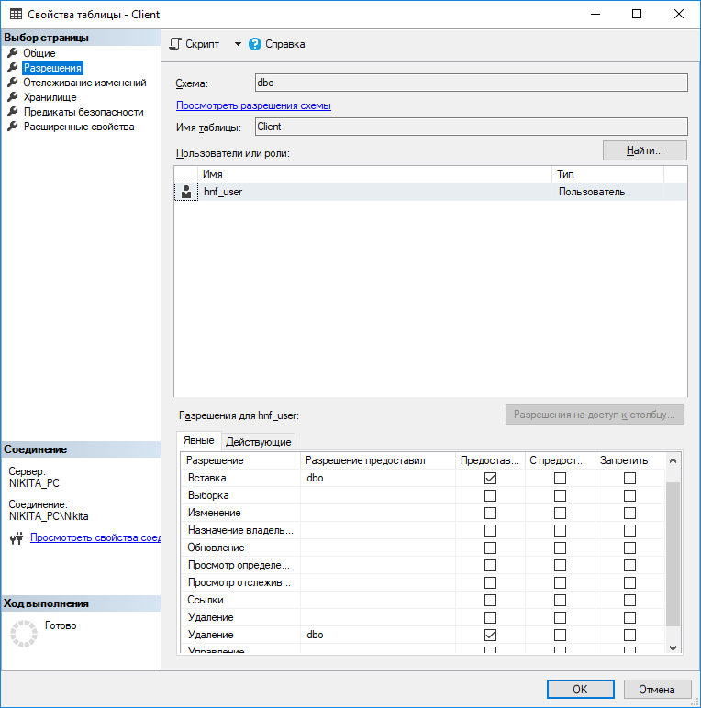

**23.** **Встановлення режиму аутентифікації.**

